一、实验目的
综合利用文件管理的相关知识，结合对文件系统的认知，编写简易文件系统，加深操作系统中文件系统和资源共享的认识。

二、实验环境
硬件：桌面PC
软件：Linux 或其他操作系统

三、实验内容
可以使用Linux或其它Unix类操作系统；
全面实践文件和目录操作及其组织结构；
编写简易文件系统。

四、实验步骤与结果
一：理论部分：
- 学习书本文件管理和磁盘存储器管理的相关章节，理解文件和目录的树状组织结构。
Linux的目录结构为树状结构，最顶级的目录为根目录 /。
其他目录通过挂载可以将它们添加到树中，通过解除挂载可以移除它们。
在开始本教程前我们需要先知道什么是绝对路径与相对路径。
绝对路径：
路径的写法，由根目录 / 写起，例如： /usr/share/doc 这个目录。
相对路径：
路径的写法，不是由 / 写起，例如由 /usr/share/doc 要到 /usr/share/man 底下时，可以写成： cd ../man 这就是相对路径的写法。

处理目录的常用命令：

ls: 列出目录
cd：切换目录
pwd：显示目前的目录
mkdir：创建一个新的目录
rmdir：删除一个空的目录
cp: 复制文件或目录
rm: 移除文件或目录
mv: 移动文件与目录，或修改文件与目录的名称
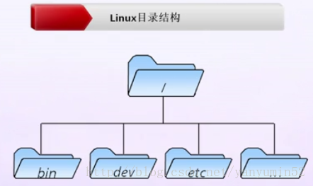
各个目录的含义：
/bin：是Binary的缩写，这个目录存放着系统必备执行命令
/boot：这里存放的是启动Linux时使用的一些核心文件，包括一些连接文件以及镜像文件，自己的安装别放这里
/dev：Device(设备)的缩写，该目录下存放的是Linux的外部设备，在Linux中访问设备的方式和访问文件的方式是相同的。
/etc：所有的系统管理所需要的配置文件和子目录。
/home：存放普通用户的主目录，在Linux中每个用户都有一个自己的目录，一般该目录名是以用户的账号命名的。
/lib：系统开机所需要最基本的动态连接共享库，其作用类似于Windows里的DLL文件。几乎所有的应用程序都需要用到这些共享库。
/lost+found：这个目录一般情况下是空的，当系统非法关机后，这里就存放了一些文件。
/media：linux系统会自动识别一些设备，例如U盘、光驱等等，当识别后，linux会把识别的设备挂载到这个目录下。
/misc: 该目录可以用来存放杂项文件或目录，即那些用途或含义不明确的文件或目录可以存放在该目录下。
/mnt：系统提供该目录是为了让用户临时挂载别的文件系统的，我们可以将光驱挂载在/mnt/上，然后进入该目录就可以查看光驱里的内容了。
/net 存放着和网络相关的一些文件.
/opt：这是给主机额外安装软件所摆放的目录。比如你安装一个ORACLE数据库则就可以放到这个目录下。默认是空的。
/proc：这个目录是一个虚拟的目录，它是系统内存的映射，我们可以通过直接访问这个目录来获取系统信息。
/root：该目录为系统管理员，也称作超级权限者的用户主目录。
/sbin：s就是Super User的意思，这里存放的是系统管理员使用的系统管理程序。
/selinux：这个目录是Redhat/CentOS所特有的目录，Selinux是一个安全机制，类似于windows的防火墙
/srv：service缩写，该目录存放一些服务启动之后需要提取的数据。
/sys： 这是linux2.6内核的一个很大的变化。该目录下安装了2.6内核中新出现的一个文件系统 sysfs 。
/tmp：这个目录是用来存放一些临时文件的。
/usr： 这是一个非常重要的目录，用户的很多应用程序和文件都放在这个目录下，类似于windows下的program files目录。
/var：这个目录中存放着在不断扩充着的东西，我们习惯将那些经常被修改的目录放在这个目录下。

二：编程部分：.
1. 创建一个100M的文件或者创建一个100M的共享内存
2. 尝试自行设计一个C语言小程序，使用步骤1分配的100M空间（共享内存或mmap），然后假设这100M空间为一个空白磁盘，设计一个简单的文件系统管理这个空白磁盘，给出文件和目录管理的基本数据结构，并画出文件系统基本结构图，以及基本操作接口。（40分）
3. 在步骤1的基础上实现部分文件操作接口操作，创建目录mkdir，删除目录rmdir，修改名称，创建文件open，修改文件，删除文件rm，查看文件系统目录结构ls。（60分）注明：全部在内存中实现

1.创建一个100M的文件或者创建一个100M的共享内存

文目录项结构数据结构如下所示，:：

- 内存资源管理（Disk.h, Disk.cpp）
2、文件读写接口（File.h, File.cpp）
3、主程序（main.cpp, my_shell.cpp）
创建100M的文件如下图所：
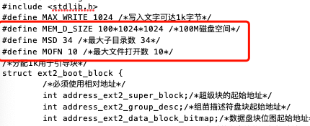
创建100M的文件

2. 尝试自行设计一个C语言小程序，使用步骤1分配的100M空间（共享内存或mmap），然后假设这100M空间为一个空白磁盘，设计一个简单的文件系统管理这个空白磁盘，给出文件和目录管理的基本数据结构，并画出文件系统基本结构图，以及基本操作接口。（40分）
目录项结构，文件控块结构，目录表结构如下图所示：
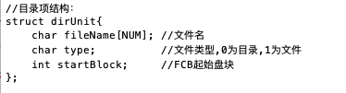

- 文件控制块结构如下图所示：

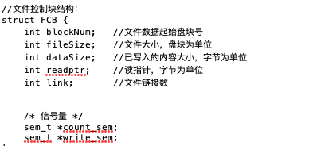
- 目录表结构：
- 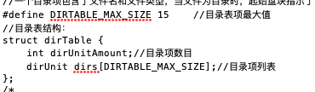

- 文件系统实现的基本接口如下图所示：
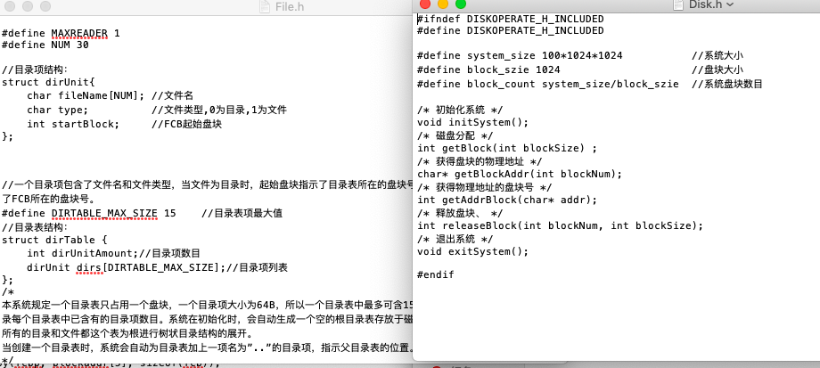

3. 在步骤1的基础上实现部分文件操作接口操作，创建目录mkdir，删除目录rmdir，修改名称，创建文件open，修改文件，删除文件rm，查看文件系统目录结构ls。（60分）注明：全部在内存中实现

- 创建目录mkdir：输入目录名，若存在于该文件名相同的目录，这创建失败；若无，则查找空闲的磁盘，将该磁盘置为分配状态，填写目录项，分配地址后，子目录创建成功。代码如下所示：
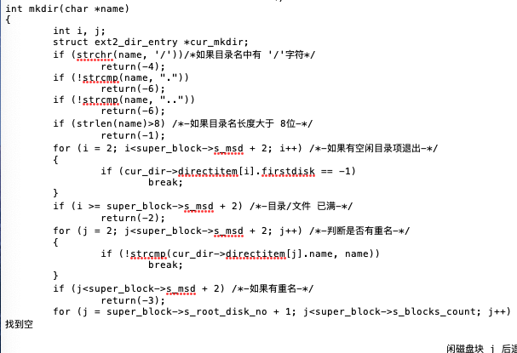

- 删除目录rmdir：输入名字，查找是否存在该文件或目录，若为文件，则不能删除；若存在，找到起始盘块号，并将其释放，修改目录项，删除成功。代码如下所示：
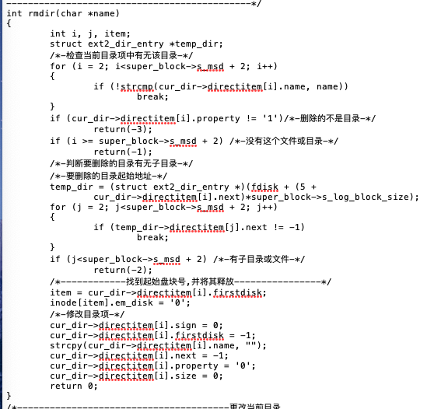

- 创建文件create：创建一个新文件时，系统首先要为新文件申请必要的外存空间，并在FAT中为文件分配一个目录项。目录项中应记录新建文件的文件名、文件总容量、当前已经使用的容量、文件属性、文件在磁盘中的起始位置。代码如下所示：
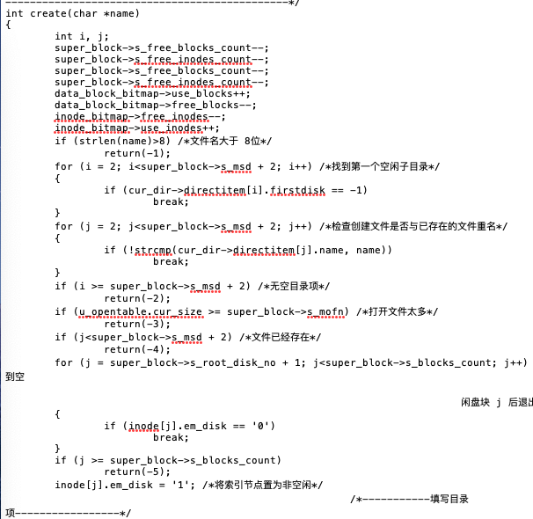

- 删除文件rm：当已不在需要某文件时，可将它从文件系统中删除。在删除时，首先在FAT的文件链表中找到与该文件对应的文件结点，然后确认文件是否处于关闭状态，若以上条件都满足，则系统就可以把结点从文件链表中删除，然后回收改结点对应的磁盘空间。
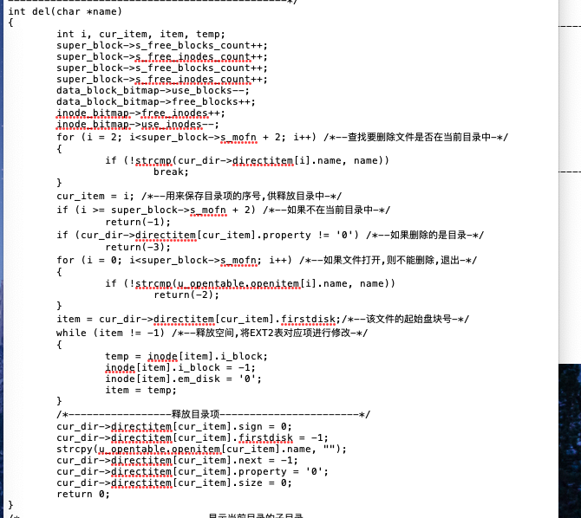
- 文件读操作read：用户可以把文件中存储的数据读取出来；待读文件必须处于打开状态。代码如下所示：
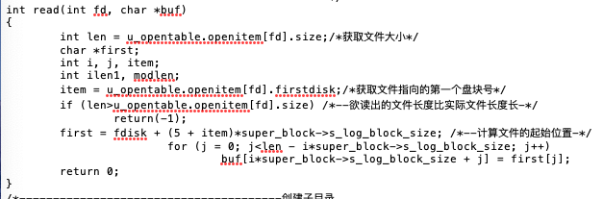

- 文件写操作write：用户可以把相关数据写入到用户自定义的文件中（磁盘上）；待写文件必须处于打开状态。代码如下所示：

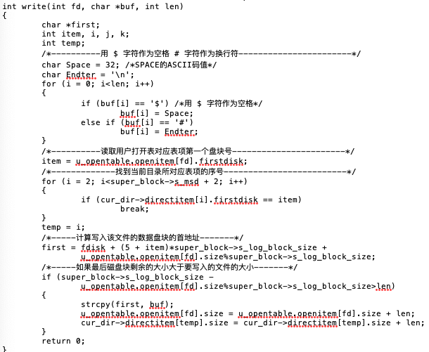

- 打开文件open：只有处于打开状态的文件才能被读取、写入、重复关闭且不能被删除。
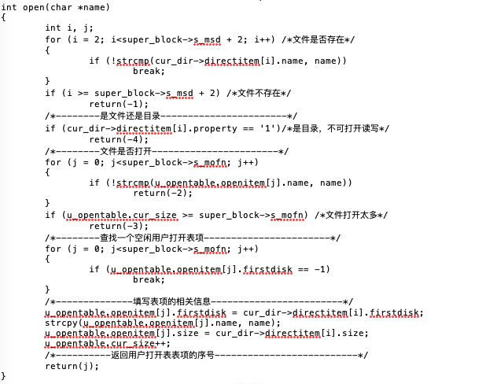

- 关闭文件close：只有处于关闭状态的文件才能被删除，且不能被重复关闭。
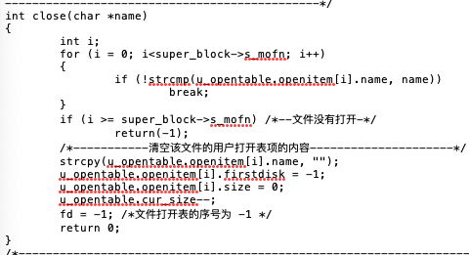

- 参考进程同步的相关章节，通过信号量机制实现对步骤2中文件的互斥访问，一个文件允许多个进程读，不允许写操作；或者只允许一个写操作，不允许读。
在文件控制块数据结构中添加以整型信号量sem，初始化为0表示可读可写，若sem为1，则可以进行写操作，同时此时禁止进行读操作，当写操作结束则将信号量置为0，当进行读操作是将信号量置为2，此时禁止进行写操作，允许进行多次读操作，当读操作结束则再次置为0.

- 测试文件系统，实验结果如下图所示：

- 当对磁盘进行初始化后创建一定的空间作为文件系统。

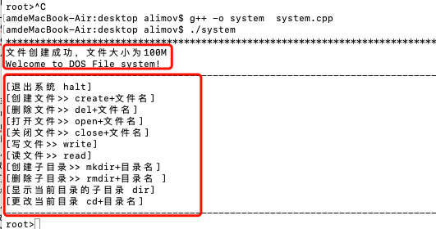

- 使用mkdir命令进行创建文件夹。
- 使用create命令进行创建文件。
- 此时文件处于打开状态，只有先用close进行关闭才能使用open进行打开文件。
- 使用write命令对打开的文件进行写操作，写入数据后可以使用read操作进行查看。
- 同时可以使用dir命令查看此时目录下的文件情况。
- 可以使用cd进行目录的更改，使用cd.进入目录或者返回上级目录。
- 可以使用rmdir删除文件夹和使用rm命令删除文件，当最后文件删除后使用ls可以看到没有文件显示了。
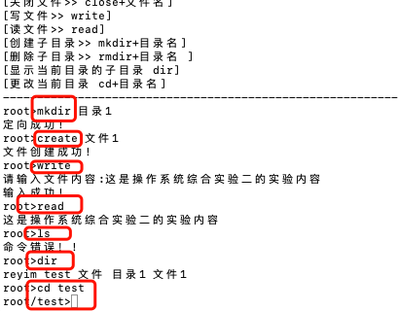

五、心得体会
本实验的量不大，但很有挑战性，通过本次试验，对简易的文件管理系统有了很深的了解，一般的管理系统是怎么运行的，是怎么编写的都有了一定的认识。
指导教师批阅意见：

成绩评定：

指导教师签字：

年 月 日
备注：
注：1、报告内的项目或内容设置，可根据实际情况加以调整和补充。
2、教师批改学生实验报告时间应在学生提交实验报告时间后10日内。

